【媒体类型】

三种最常见的是：all(全部)、screen(屏幕)、print(页面打印或打印预览模式

【引用媒体类型的方法】

1. Link：
2. **@import方法：**
3. **@media方法：**在样式中使用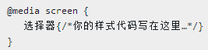

**【使用方法】**



通过min/max来表示大于等于或小于做为逻辑判断，即max-width:480px表示当宽度小于等于480px时应用此样式；min-width:480px表示当宽度大于等于480px时应用此样式。

1）多个媒体特性使用

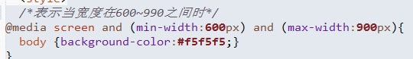



2）设备屏幕的输出宽度



3）not关键字：排除符合表达式的设备



1. only关键字

【meta标签】

使用方法：

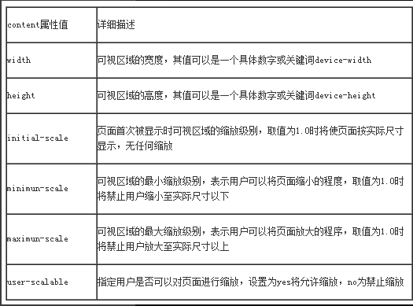

【resize属性】



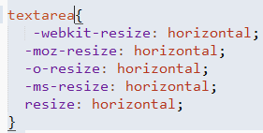表示可水平缩放